Pesquisa sobre a cerveja

**CERVEJA NO MERCADO**

Apesar da queda acentuada das vendas no mercado de bebidas alcoólicas, o mercado consumidor brasileiro voltou a crescer a patamares elevados no pós-pandemia.

Artigo publicado em março pela Etene (Escritório Técnico de Estudos Econômicos do Nordeste) indicou que o mercado brasileiro de bebidas alcoólicas retomará o crescimento a uma taxa média anual (CAGR) de 5,4% ao ano até 2025. A cerveja foi responsável por 92,6% do volume de consumo de bebidas alcoólicas no país em 2021.

De fato, diferentes estudos têm apontado para uma excelente perspectiva no segmento. Segundo o relatório “Consumer Insights”, da consultoria Kantar, o Brasil atingiu um nível histórico de consumo de cervejas no primeiro trimestre de 2022, ainda que a frequência em níveis antes da pandemia ainda não tenha sido recuperada.

“É o sexto trimestre consecutivo em alta de frequência de consumo, é uma tendência que cada vez mais brasileiros estejam consumindo o produto e a expectativa é de que o mercado volte a crescer nos níveis pré-pandemias”, avaliou Hudson Romano, gerente sênior de consumo fora do lar da Kantar ao jornal Valor Invest, sobre o lançamento da pesquisa no Dia Internacional da Cerveja, comemorado em 5 de agosto.

<https://organismobrasil.com.br/mercado-consumidor-de-cerveja-tem-crescimento-empolgante-momento-e-excelente-para-investir-em-empresas-do-setor/#:~:text=A%20cerveja%20foi%20respons%C3%A1vel%20por,uma%20excelente%20perspectiva%20no%20segmento> .

Com importante contribuição para o valor adicionado da indústria de transformação, o volume de produção coloca o Brasil na terceira posição entre os maiores produtores e consumidores de cervejas no mundo. O setor é relevante também em função do número de pessoas que emprega, bem como pela distribuição regional de suas plantas produtivas, que favorece a criação de postos de trabalho por todo o território nacional.

chrome-extension://efaidnbmnnnibpcajpcglclefindmkaj/https://web.bndes.gov.br/bib/jspui/bitstream/1408/362/1/BS%2040%20O%20setor%20de%20bebidas%20no%20Brasil_P.pdf

## Número maior de compradores

Por conta das medidas de distanciamento social e restrições no funcionamento de bares e restaurantes, a penetração de cerveja nos lares atingiu em 2020 um recorde histórico, segundo a Kantar, com avanço em todas as classes sociais.

Nas classes A e B, o percentual de brasileiros adultos que beberam cerveja em casa saltou de 74,7% em 2019 para 79,7% em 2020. Na classe C, subiu de 64,9% para 68,1%, enquanto que nas classes D e E passou de 53,1% para 57,5% em 1 ano.

"Cerveja já era uma categoria que vinha se consolidando no carrinho de compras dos brasileiros, mas em 2020 ganhou mais de 2,2 milhões de novos compradores", afirma Luisa Uehara, coordenadora de marketing da Kantar.

**Os dados da consultoria mostram que a pandemia também fez aumentar o tabagismo no país**. A Kantar apontou um crescimento de 12,3% no consumo de cigarros em 2020, na comparação com o ano anterior, com alta de 0,9 ponto percentual no número de fumantes maiores de 18 anos.

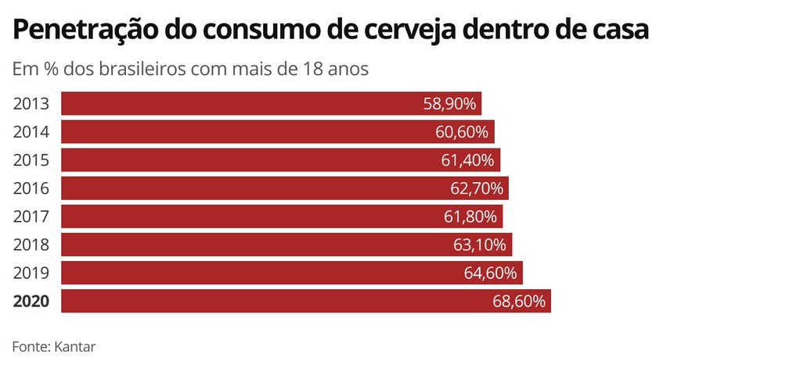

Quando colocado em perspectiva global, o Brasil foi o único entre os 5 maiores mercados de cerveja a ter crescimento positivo tanto em valor quanto em volume em 2020, acima também da média do desempenho mundial do setor, que apresentou queda de 12,5% em valor e recuo de 6,8% em volume, de acordo com os dados da Euromonitor.

Segundo a Euromonitor, o volume de vendas de cerveja no país teve um crescimento anual de 5,3% em 2020, vindo de um avanço de 3,5% em 2019. O [avanço ocorreu em um ano em que o PIB tombou 4,1%](https://g1.globo.com/economia/noticia/2021/03/03/pib-do-brasil-despenca-41percent-em-2020.ghtml) e que as famílias tiveram que consumir menos por conta da crise e da queda da renda.

Levantamento inédito da Euromonitor, antecipado para o **G1**, mostra que o volume de vendas de cerveja no Brasil em 2020 foi o maior dos últimos 6 anos, atingindo 13,3 bilhões de litros, perdendo só para 2014, ano em que o país sediou a Copa do Mundo.

Já dados da Kantar revelam que o consumo nas residências bateu um recorde histórico. O **percentual de brasileiros com mais de 18 anos que bebeu cerveja dentro de casa saltou para 68,6% em 2020**, ante 64,6% em 2019.

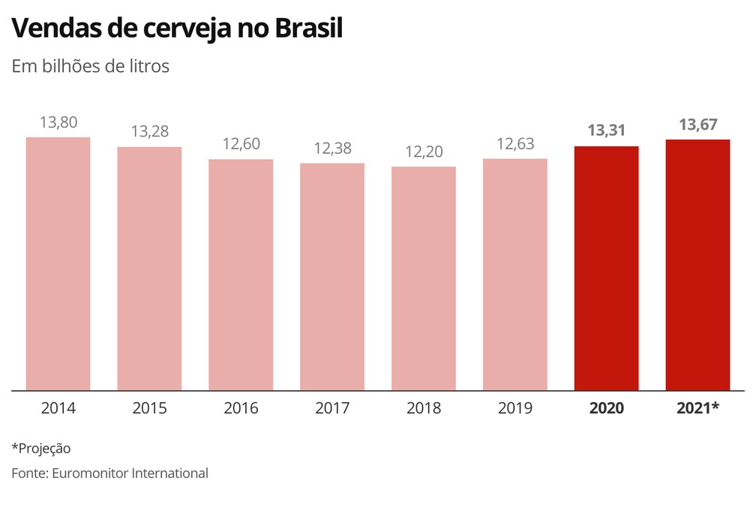

## Previsão para 2021 e incertezas

A Euromonitor projeta por ora uma alta de 2,7%, para um total de 13,7 bilhões de litros – número ainda abaixo do recorde de 2014.

<https://g1.globo.com/economia/noticia/2021/05/23/consumo-de-cerveja-migra-para-dentro-de-casa-e-volume-de-vendas-no-brasil-e-o-maior-desde-2014.ghtml>

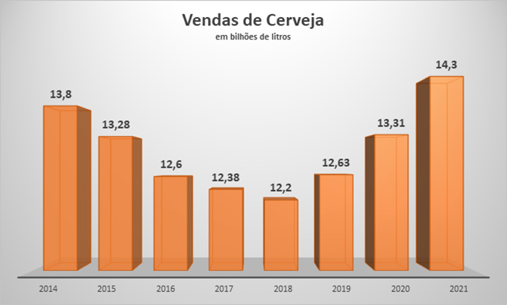

Produção

**Etapas da produção**

#### **Maltagem**

A primeira etapa consiste no aquecimento, aeração, e umidificação dos grãos até que comecem a germinar e gerem o chamado malte verde, que na sequência é secado.

#### **Moagem**

O malte então é moído mecanicamente de forma a expor o amido e outras substâncias, como enzimas, dentro dos grãos às próximas etapas.

#### **Brassagem**

Consiste na conversão do amido em açúcares que as leveduras podem degradar, através da adição de água e aquecimento, gerando o chamado mosto.

#### **Filtração**

Após a formação do mosto, este pode ser filtrado a fim de se retirar impurezas, como as cascas dos cereais.

#### **Fervura**

Ferve-se, então, o mosto, com a adição de lúpulo e eventuais outros ingredientes do estilo de cerveja, ocorrendo a liberação de outros açúcares.

#### **Clarificação**

Nesta etapa, retira-se proteínas insolúveis e outras impurezas do líquido, seja por decantação ou por centrifugação (movimentos circulares deixando sólidos depositados).

#### **Resfriamento**

Resfria-se, então, o mosto, sendo preparado para a fermentação, podendo também ocorrer oxigenação da mistura.

#### **Fermentação**

É a principal etapa da produção de cervejas, onde adiciona-se as leveduras. O tempo, a temperatura e até o tipo de levedura estão intimamente relacionados com o tipo de cerveja a se produzir.

#### **Maturação**

Após a fermentação, armazena-se a cerveja por um tempo em tanques para que chegue no aroma, textura e complexidade desejados.

#### **Filtração**

Pode ocorrer uma nova filtração, para retirar partículas indesejadas da cerveja.

#### **Envase**

Com a cerveja pronta, deve ocorrer o correto envasamento da mesma, podendo antes ocorrer mais algumas correções, como carbonatar o líquido, principalmente para recipientes de vidro.

#### **Pasteurização**

Finalmente, submete-se o produto a rápidos aquecimento e resfriamento, a fim de esterilizar e aumentar o tempo de validade.

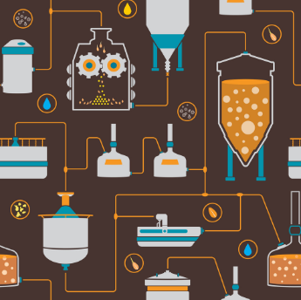

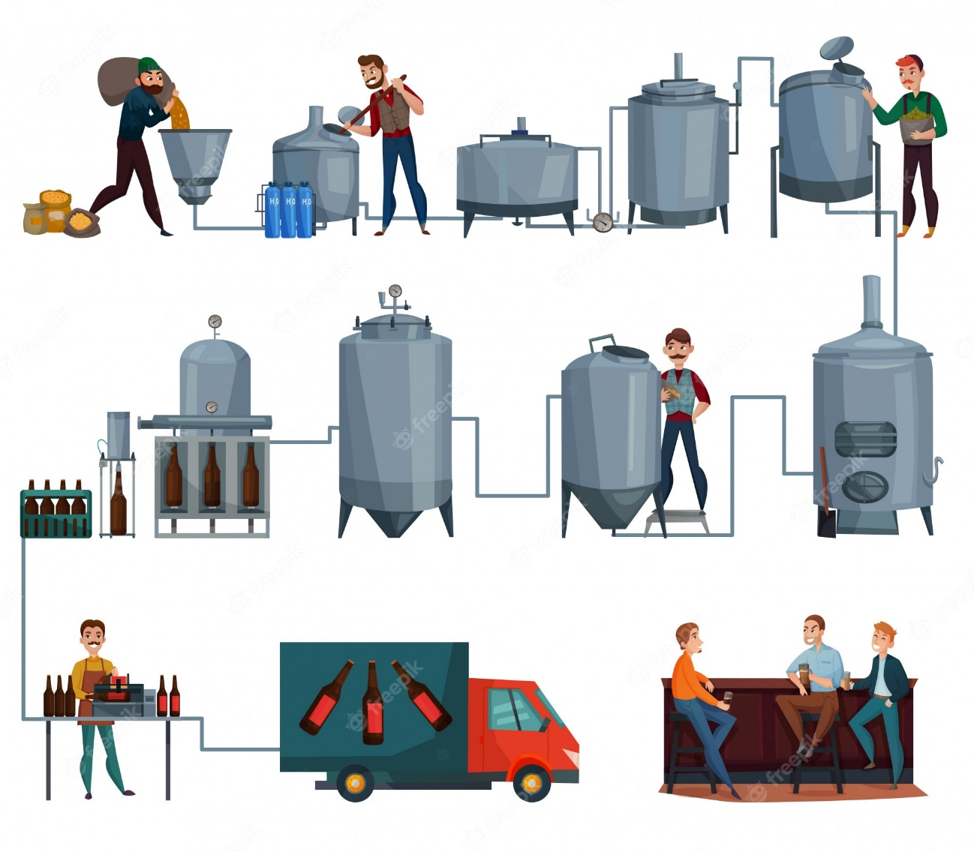

## **Tipos de cerveja**

Mas você sabe diferenciar as cervejas? Existem **alguns tipos e inúmeros estilos e subestilos**diferentes, variando de acordo com mudanças nas condições de fabricação. **Malte, água, lúpulo e leveduras** compõem essencialmente as cervejas. Além disso, elas se dividem em grandes famílias de acordo com a**fermentação** adotada, **coloração** e **teor alcóolico**. As principais famílias são **Lager, Ale e Lambic**, sendo as duas primeiras as principais em termos de consumo mundial.

As cervejas do tipo **Lager** são as mais consumidas no Brasil, conhecidas como de baixa fermentação (início de 6 a 12°C). Elas são mais carbonatadas e filtradas, o que aumenta a aceitação.

As cervejas do tipo **Ale** eram as principais até a invenção das Lagers, e são de alta fermentação (de 15 a 24°C). Além disso, são mais encorpadas e têm sabores mais fortes.

Já as cervejas do tipo **Lambic** são as primeiras inventadas e são menos comuns hoje em dia, pois sua fermentação ocorre de maneira espontânea pelas leveduras do ambiente.

Dentro de cada família existem os estilos e subestilos, que diferem entre si na **forma de combinar os principais ingredientes** da cerveja, bem como sua escolha. Isso pois diferentes tipos de lúpulo, por exemplo, promovem diferentes sabores ao produto final. A imagem abaixo mostra alguns dos principais estilos.

**Desafios**

Dentro dos desafios relacionados à **produção**, podemos citar o fato de que o controle das variáveis do processo deve ser rigoroso. uma vez que a qualidade final da cerveja depende diretamente da temperatura, do pH e da forma pela qual cada ingrediente é tratado durante todo o processo. A [**instrumentação**](https://propeq.com/post/instrumentacao-na-industria/) pode entrar como facilitadora do controle e, junto dela, a [**diagramação**](https://propeq.com/consultoria-para-industrias/#ddpind) do processo e o [**dimensionamento**](https://propeq.com/post/dimensionamento-processos/) dos equipamentos são fundamentais para garantir um funcionamento ideal de toda a produção.

<https://propeq.com/producao-de-cerveja/?gclid=CjwKCAiA0cyfBhBREiwAAtStHC8XxIFFn14lyLSYl0K8XjfzNoSlnLXSpzBim4nC8NKOLwLahw1u9xoCTYkQAvD_BwE>

<https://peqengenhariajr.com.br/processo-de-producao-de-cerveja/>

Reportagem sobre o aumento do preço da cerveja

<https://globoplay.globo.com/v/11381365/>

Fundamentos de Fabricação de Cerveja

Várias informações sobre cerveja

chrome-extension://efaidnbmnnnibpcajpcglclefindmkaj/https://amuxel.paginas.ufsc.br/files/2017/03/Brassagem_SNCT_alunos.pdf

**Umidade**

Problema de umidade nas cervejarias

A **umidade em excesso**interfere diretamente na produção de cervejas pois é responsável por levar à proliferação de microrganismos, como bactérias e fungos que, por sua vez, dão origem ao surgimento de bolor e mofo.

O mercado cervejeiro movimenta cerca de **R$ 77 bilhões por ano**e vem se consolidando cada vez mais no Brasil. De acordo com o [Anuário da Cerveja](http://www.cervbrasil.org.br/novo_site/http-www-cervbrasil-org-br-novo_site-wp-content-uploads-2022-09-anuario-da-cerveja-2021-pdf/), o setor vem crescendo de forma consistente e constante, já que o país possui 1.549 cervejarias, sendo o terceiro maior fabricante mundial com 13,3 bilhões de litros produzidos anualmente.

Mas, para atingir os elevados padrões de qualidade e agradar o paladar dos consumidores, os cervejeiros devem se atentar a diversos fatores em seus processos, sobretudo em relação ao **controle de umidade.**

Há uma infinidade de processos delicados e mudanças de temperatura acontecendo e o controle preciso da umidade é essencial, já que estes podem causar alterações no aroma, cor e sabor dos produtos.

## **Qual a importância do controle de umidade na produção de cervejas?**

Por mais que a cerveja seja considerada estável e de baixo risco microbiológico, o ambiente ainda pode sofrer a contaminação por fungos.

O excesso de umidade é responsável pela proliferação de microrganismos como fungos, que dão origem ao mofo e ao bolor. Esse problema não só afeta a qualidade do produto, como também torna o ambiente insalubre resultando na interdição e aplicação de multas por parte das autoridades sanitárias.

Sendo assim, para evitar esses problemas, é importante realizar o **controle da umidade**desde a estocagem da matéria-prima, passando pela produção e até a armazenagem. distribuição aos pontos de venda.

Esse controle evita que o produto não perca nenhuma de suas propriedades como sabor, textura e qualidade, já que uma vez que essas características são modificadas, nem mesmo o uso de máquinas da mais alta tecnologia são capazes de inibir ou reverter esses e outros defeitos indicados através de análises sensoriais.

Ou seja, o sabor, a leveza e a suavidade dos ingredientes selecionados para uma bebida de qualidade só produzem os resultados esperados se o ambiente oferecer as **condições ideais**para isso.

## **Principais problemas causados pela umidade na produção de cervejas**

O controle de umidade é **imprescindível**no processo de produção de cervejas, desde a mistura de ingredientes até o armazenamento do produto final.

Sem esse controle, podem surgir diversos problemas como a ameaça de perdas de matérias-primas e até mesmo de aplicação de multas e penalidades por parte dos órgãos responsáveis pela vigilância sanitária.

Entre os problemas ocasionados pelo excesso de umidade em cervejarias, estão:

* Corrosão e outros danos a edifícios, estruturas, acessórios e equipamentos;
* Crescimento bacteriano e mofo, resultando em problemas de higiene e dificuldades de conformidade;
* Problemas na embalagem para aplicação de rótulos em garrafas devido à umidade excessiva;
* Maiores custos de serviço e manutenção como resultado direto da umidade não controlada.

## **Como fazer o controle da umidade na produção de cervejas?**

Para manter o controle da umidade e evitar que os problemas citados anteriormente aconteçam, é necessário controlar a umidade do ar e o mais indicado para isso é o uso de **desumidificadores de ar industriais.**

Os desumidificadores industriais asseguram a qualidade das bebidas, pois mantém o ambiente sob as condições ideais tanto para a produção, quanto para a estocagem de toda a matéria-prima, e podem operar tanto em cervejarias artesanais, quanto em grandes indústrias.

No caso das cervejarias, a recomendação é a utilização de desumidificadores dessecantes [[Entenda a diferença entre desumidificação mecânica e dessecante](https://www.bryair.com.br/blog/desumidificador-mecanico-ou-dessecante-qual-escolher-na-hora-de-comprar/)].

Os sistemas de desumidificação por dessecante permitem o controle das condições do ar no ambiente durante toda a produção, embalagem e armazenagem, proporcionando uma **atmosfera salubre e livre de microrganismos impróprios.**Quando a umidade relativa é mantida a **menos de 60%** em ambientes de cervejarias, quaisquer problemas relacionados à proliferação de bactérias, fungos e mofo são evitados.

## **Benefícios do desumidificador dessecante Bry-Air**

A maneira mais efetiva para resolver o problema da umidade e evitar prejuízos é a instalação de um sistema de desumidificação industrial por dessecante, como os modelos compactos da linha FFB para ambientes de 170m³/h a 4500 m³/h, da Bry-Air.

Com ele, você consegue:

* Manter um melhor controle total das condições do ar em sua cervejaria;
* Eliminar uma ampla gama de problemas práticos decorrentes da condensação;
* Prevenir a corrosão e outros danos em estruturas, acessórios e equipamentos;
* Garantir melhor segurança, higiene e conformidade com os padrões e normas;
* Reduzir custos de serviço e manutenção para as condições da fábrica e equipamentos.

Além disso, os **desumidificadores por dessecante Bry-Air** também protege os armazéns de malte e cevada contra o desenvolvimento de fungos, bactérias e carunchos, assegurando maior qualidade da matéria-prima e garantindo segurança para armazenagem do malte, fermentação do líquido e estoque das bebidas já prontas.

Líder mundial em soluções para o controle de umidade há quase 60 anos, a Bry-Air conta com uma linha de [desumidificadores dessecantes](https://www.bryair.com.br/produtos/desumidificador-compacto-serie-ffb/) compactos com modelos que atendem a espaços de diferentes metragens.

<https://www.bryair.com.br/blog/como-evitar-o-excesso-de-umidade-na-producao-de-cervejas/#:~:text=A%20umidade%20em%20excesso%20interfere,surgimento%20de%20bolor%20e%20mofo>.

Ler

<file:///C:/Users/cida1/Dropbox/My%20PC%20(DESKTOP-DTHCG2G)/Downloads/7071-Texto%20do%20artigo-30591-1-10-20160922.pdf>

**Temperatura (fermentação)**

Problema de Temperatura nas cervejarias

A produção de cerveja é uma**tendência forte** no mercado brasileiro, com o Brasil figurando entre os três maiores produtores de cerveja do mundo. Caso você ainda não saiba o porquê pode ser tão vantajoso produzir esse bem de consumo industrialmente. Apesar disso, muitas pessoas que se aventuram nessa produção encontram**problemas na fermentação da cerveja.**

O processo de fermentação é **parte essencial** do que faz uma cerveja de qualidade. É nele que a sua receita vai adquirir dois componentes fundamentais: o álcool e o gás carbônico. Então,**ter uma receita única e com potencial não é suficiente para se produzir uma ótima cerveja.** Tudo depende de uma fermentação bem-feita. Esse processo depende de uma série de fatores e pode apresentar alguns problemas que comprometam a qualidade da sua produção. Nesse texto, iremos abordar**cinco desses problemas** e dar **sugestões de como resolvê-los**, para que a sua cerveja seja exatamente como você imagina.

## **Fermentação extremamente lenta**

A fermentação é um dos processos **mais importantes na produção de uma cerveja.** Nela, as leveduras consomem os açúcares disponíveis e os transformam em gás carbônico e álcool, além de eliminar aromas indesejados (os chamados *off-flavours*). Esse processo ocorre em **duas fases**, uma aeróbia e uma anaeróbia. Na fase aeróbia, a reprodução é mais rápida. Dessa forma, o consumo de alimentos pelo fungo é transformado em glicose e água. Já na fase anaeróbia, o metabolismo da levedura é modificado e ela passa a consumir os açúcares fermentáveis e secretar álcool e gás carbônico.

Para que ela ocorra, é necessário que haja**três elementos principais:** açúcares disponíveis, oxigênio e temperatura. O controle desses elementos é crucial para que o**resultado possuir uma boa qualidade.** O **controle da temperatura**, especificamente, deve ser feito pois o trabalho realizado pelas leveduras é diretamente afetado por ela. Leveduras Ale fermentam em temperaturas mais altas, e Lagers em temperaturas mais baixas. Caso a temperatura esteja muito baixo da faixa mínima de funcionamento das leveduras, a fermentação pode ficar muito longa. I**sso é problemático** pois alguns sabores e aromas que, normalmente, seriam expelidos junto com o gás carbônico, ficarão na cerveja durante todo o processo da fermentação. Esse fato é muito perceptível, por exemplo, para **aromas sulfurosos** em cervejas lagers.

## **Fermentação extremamente alta**

Por outro lado, se a**temperatura estiver superior** à faixa máxima em que as leveduras trabalham, elas poderão produzir compostos indesejáveis. Um exemplo são os álcoois superiores, sendo estes caracterizados por possuírem mais de dois átomos de carbono resultantes do processo oxidativo. Tais componentes, em excesso**, geram odores na bebida**. Isso irá**diminuir o valor** comercial de mercado, além de serem responsáveis por um**efeito depressivo do Sistema Nervoso Central.** Além disso, os nutrientes podem ser consumidos antes que o consumo completo de açúcares seja finalizado, acarretando uma **fermentação incompleta.**

## **Fermentação Interrompida**

Outro dos problemas na fermentação da cerveja é a**ausência ou interrupção do processo.** Você pode perceber que esse é o caso quando sua cerveja estava fermentando, mas os**sinais de fermentação desaparecem** antes do momento esperado. Isso pode ter várias causas. Dentre elas, estão: queda de temperatura, que causa uma dormência do fermento, o uso de um fermento fraco e o uso de extratos que convertem pouco dos açúcares presentes em álcool.

Caso você tenha identificado que sua fermentação foi interrompida e pensa que o fator principal pode ser a temperatura, você pode consertar a situação levando o fermentador para um cômodo mais quente. Nesse caso, **repensar** alguns pontos do seu[layout industrial](http://blog.multjr.com.br/layout-industrial-6-vantagens-em-repensar-o-seu/) podem otimizar sua produção. Outra solução possível é agitar e aquecer o fermento para que ele fique em suspensão novamente também pode funcionar.

Se você pensa que pode ter usado um fermento fraco, **basta adicionar mais fermento** para solucionar o problema. Caso a questão for o extrato, você provavelmente escolheu um extrato rico em dextrinas, substâncias não fermentáveis. Isso pode ser uma boa coisa se você quiser produzir uma cerveja mais encorpada. Mas, se não for esse o caso, você vai ter que escolher um**outro extrato.**

## **Atenuação Alta**

A **atenuação é a medida da redução da concentração dos açúcares após a fermentação** e está, portanto, muito relacionada à quantidade de álcool produzida. Essa medida, na verdade, é feita pela medição da**gravidade do produto,** determinando a densidade a cada momento. É possível medir a atenuação de sua cerveja com o auxílio de aparelhos. Dentre eles, estão **os densímetros e refratômetros**. Tais equipamentos trarão informações essenciais para o acompanhamento da fermentação. A atenuação é **apenas um dos parâmetros** da sua cerveja que você tem que acompanhar, confira outros [aqui](http://blog.multjr.com.br/parametros-cervejeiros/).

Algumas leveduras **têm caracteristicamente uma atenuação alta,** portanto é importante conhecer a que você está usando na fermentação da sua cerveja e o tipo de bebida que você quer produzir.

Esse problema, portanto, pode ser contornado ou pelo **controle da temperatura**, para diminuir a ação da levedura ou pela escolha de uma levedura que tipicamente é menos tolerante ao álcool ou de atenuação mais baixa.

## **Atenuação Baixa**

Em contrapartida, pode ocorrer da atenuação**ficar abaixo do esperado**. Esse é um dos mais comuns problemas na fermentação da cerveja. A baixa atenuação pode ocorrer devido a uma série de fatores, como a**escolha das leveduras e erros durante a fermentação.**

Um **erro bastante comum** cometido durante a fermentação é **seguir receitas prontas** para a quantidade de leveduras que serão utilizadas. O problema é que grande parte dessas fórmulas leva em consideração apenas o tipo de cerveja e volume que será produzido, sendo esses fatores, muitas vezes, insuficientes para determinar a quantidade ideal de leveduras.

Outros fatores importantes para uma atenuação satisfatória são a**temperatura e o tempo de fermentação.** Não basta que a quantidade de leveduras seja correta, mas também que as condições para que elas fermentam seja ideal. Visto que cada levedura depende de uma certa temperatura e demanda um tempo específico para fermentar, esses **fatores são cruciais** para uma atenuação satisfatória.

Para corrigir esse problema **duas ações simples** podem ser eficazes como ponto de partida. Uma delas é**aumentar a quantidade de leveduras,** a fim de tentar aumentar a atenuação. A outra é**aumentar um pouco a temperatura de fermentação,** respeitando o limite recomendado para a levedura utilizada.

## **Conclusão**

Esses são só alguns dos **principais problemas na fermentação da cerveja,** dentre vários outros que podem ocorrer. Para que a sua cerveja seja a melhor possível é **muito importante** que eles não sejam ignorados. Portanto, é necessário se atentar para prever os possíveis problemas, caso o seu desejo seja[começar a produzir](http://blog.multjr.com.br/lancamento-de-um-produto/) cerveja. Caso você já possua uma produção, vale a pena verificar se um desses problemas pode estar presente.

Em alguns casos, os problemas na fermentação da cerveja**podem ser mais complexos.** Nesse sentido, uma[consultoria](http://blog.multjr.com.br/consultoria-especializada-por-que-contratar/) pode atuar identificando esses problemas e propondo as soluções ideais para a sua produção. Tudo isso de uma forma personalizada, para atender as necessidades da melhor forma possível. Tem mais dúvidas sobre o assunto? Ou tem um problema diferente dos que foram apresentados? Entre em [contato com a gente](http://www.multjr.com.br/contato/). Com a consultoria da Mult Jr, você poderá **produzir a cerveja que sempre quis!**

[**https://consultoriamult.com.br/blog/problemas-na-fermentacao-da-cerveja/#:~:text=Caso%20a%20temperatura%20esteja%20muito,todo%20o%20processo%20da%20fermenta%C3%A7%C3%A3o**](https://consultoriamult.com.br/blog/problemas-na-fermentacao-da-cerveja/#:~:text=Caso%20a%20temperatura%20esteja%20muito,todo%20o%20processo%20da%20fermenta%C3%A7%C3%A3o)**.**

**Luminosidade**

Pesquisadores do Instituto de Física de São Carlos da Universidade de São Paulo (IFSC-USP) descobriram que o uso de luzes de LED pode acelerar a fase de fermentação na produção de cerveja, reduzindo o tempo gasto nesse processo de 15% a 20%, sem alterar a qualidade da bebida. O funcionamento desse processo inovador de produção é apresentado no vídeo “Microcervejaria usa luz para acelerar fermentação”.

“A partir de algumas observações em outros tipos de experimentos e na literatura, sabíamos que a luz em determinadas circunstâncias pode acelerar o metabolismo celular. Mas nós não encontramos nada referente ao processo de produção de cerveja. Então decidimos aplicar a mesma técnica, a mesma ideia, na fabricação de cerveja”, explica o empresário e pesquisador Éverton Estracanholli.

A aceleração da fermentação acontece quando fontes de LEDs, diodos emissores de luz fabricados com material semicondutor na forma de dispositivos semelhantes a lanternas, são [mergulhadas nas dornas em que as levedurasSaccharomyces cerevisiae se nutrem dos carboidratos do malte de cevada para produzir álcool, gás carbônico e consequentemente cerveja](http://revistapesquisa.fapesp.br/2013/02/11/cerveja-brilhante/).

[**https://revistapesquisa.fapesp.br/uso-de-led-acelera-a-fermentacao-na-producao-de-cerveja/**](https://revistapesquisa.fapesp.br/uso-de-led-acelera-a-fermentacao-na-producao-de-cerveja/)

**Sobre o PH da cerveja**

## **Por que o pH importa na fabricação da cerveja?**

O pH, a medida da concentração de íons hidrogênio em uma solução, é essencialmente uma medida de se a substância que você está testando é um ácido ou uma base. A leitura do pH é importante em todas as etapas do processo de fabricação da cerveja, da água à mosturação, ao mosto, ao fermento, à fermentação da cerveja e à cerveja finalizada. O pH alto pode levar a sabores desagradáveis e baixa conversão enzimática do mosto. O pH normal da cerveja [4.1-4.6] inibe certos organismos deteriorantes, enquanto um pH muito mais baixo pode ser indicativo de infecção por bactérias produtoras de ácido, resultando em cerveja azeda.

## **Consistência no Processo**

Para obter uma cerveja consistente, os fabricantes de cerveja devem conhecer o pH em todas as etapas do processo. A água é tratada para potabilidade geral e geralmente está fora da faixa necessária para a fabricação de cerveja. Alcançar a faixa de pH correta para a infusão de água e a mosturação é o primeiro passo para a consistência da infusão e garantirá que as etapas a seguir permaneçam dentro das especificações.

|  |
| --- |
| **pH Ideal** |
| Água de Fermentação | <6.0 |
| Mosturação | 5.2-5.6 |
| Lavagem de Grãos (sparge) | 5.5-6.0 |
| Mosto | 5.2-5.6 |
| Fermentação | 4.0-4.5 |
| Cerveja | 4.1-4.6 |

## **pH Durante a Mosturação**

#### **Enzimas Precisam da Temperatura e do pH Corretos**

A cevada maltada moída e outros grãos são misturados em um Mash Tun com água quente (62,7- 68,8 °C) em um processo chamado mosturação. A brasagem resulta em atividade enzimática proteolítica e amilolítica, que produz aminoácidos e maltose (extrato fermentável), respectivamente, compostos que serão utilizados pela levedura posteriormente no estágio de fermentação. As enzimas são muito particulares quando se trata de pH. Existem muitos recursos disponíveis na web que fornecem recomendações de pH, dependendo da cerveja que você está fabricando.

#### **Estabilização do Mosto Estabilização Começa no Mash Tun**

O pH e a temperatura da água utilizada na mosturação são de importância crítica para a conversão adequada de amido e proteína durante o processo. Definir a especificação de pH na primeira etapa da infusão garante que a infusão e fermentação subsequentes prossigam na direção certa.

## **pH Durante a Fervura**

#### **Como a utilização do lúpulo e o Hot Break são afetados**

Depois que o extrato fermentável da mosturação é escoado para a panela, ele é chamado de mosto. Se o mosto estiver na faixa de pH aceitável, outras mudanças importantes ocorrerão. O lúpulo é adicionado para amargor e aroma, e a utilização das substâncias amargas (α-ácidos) ocorre na temperatura elevada da fervura. O calor e o pH do mosto afetarão a isomerização dos α-ácidos em iso-α-ácidos com uma ligeira vantagem de maior utilização em pH mais alto do mosto (5.8)¹.

Hot break, ou a proteína coagulada do mosto, flocará após a fervura, facilitando a produção de cerveja limpa e clara após a fermentação. Embora uma certa quantidade de aminoácidos seja necessária para o crescimento de leveduras e a produção de membranas celulares, a maioria das proteínas deixadas para trás na fervura pode ser problemática se deixada em suspensão, causando turbidez, ligando o fermento e, eventualmente, precipitação na cerveja finalização.

## **pH da Fermentação**

#### **A Fase Mais Crítica da Fabricação de Cerveja**

Esta é a fase do processo em que o mosto é vulnerável a linhas de leveduras selvagens. O mosto oxigenado estéril precisa estar na temperatura e na faixa de pH corretas para que o fermento atue nos nutrientes criados durante o processo de fermentação. pH abaixo do esperado durante a fermentação (pH <3.6-3.7) pode indicar sérios problemas de contaminação.

#### **Viabilidade e Desempenho de Leveduras**

Depois que o fermento é adicionado ao mosto oxigenado, a fermentação começa. O fermento reduz os açúcares de malte no mosto, liberando CO2 e álcool. A levedura crescerá exponencialmente na presença de mosto e oxigênio, utilizando a maioria dos açúcares no processo. O pH também cairá à medida que vários ácidos orgânicos forem produzidos pela levedura.2 O desempenho da levedura está relacionado aos parâmetros mencionados, juntamente com a viabilidade geral. Recomenda-se a verificação do pH do fermento antes de recolocá-lo no mosto. Uma pasta de levedura fatigada terá um pH acima do normal (>4.5) devido ao citoplasma liberado pela levedura autolisada. O fermento saudável responderá positivamente ao mosto limpo, frio e oxigenado, com nutrientes adequados e sem concorrência.

## **pH da Cerveja Final**

#### **O pH Certo na Cerveja Finalizada Para Maior Validade e Perfil de Sabor**

O pH no estágio final de produção é uma indicação de estabilidade. A cerveja finalizada deve ter um pH mais baixo que o mosto de pré-fermentação. Qualquer variação do pH final, especialmente uma leitura muito mais baixa, pode indicar uma infecção que pode levar a uma cerveja azeda e turva. Se a leitura estiver muito alta nesse estágio, algo dos estágios iniciais do processo foi esquecido ou algo alcalino foi introduzido na cerveja.

## **pH Durante a Mosturação**

#### **Enzimas Precisam da Temperatura e do pH Corretos**

A cevada maltada moída e outros grãos são misturados em um Mash Tun com água quente (62,7- 68,8 °C) em um processo chamado mosturação. A brasagem resulta em atividade enzimática proteolítica e amilolítica, que produz aminoácidos e maltose (extrato fermentável), respectivamente, compostos que serão utilizados pela levedura posteriormente no estágio de fermentação. As enzimas são muito particulares quando se trata de pH. Existem muitos recursos disponíveis na web que fornecem recomendações de pH, dependendo da cerveja que você está fabricando.

#### **Estabilização do Mosto Estabilização Começa no Mash Tun**

O pH e a temperatura da água utilizada na mosturação são de importância crítica para a conversão adequada de amido e proteína durante o processo. Definir a especificação de pH na primeira etapa da infusão garante que a infusão e fermentação subsequentes prossigam na direção certa.

## **pH Durante a Fervura**

#### **Como a utilização do lúpulo e o Hot Break são afetados**

Depois que o extrato fermentável da mosturação é escoado para a panela, ele é chamado de mosto. Se o mosto estiver na faixa de pH aceitável, outras mudanças importantes ocorrerão. O lúpulo é adicionado para amargor e aroma, e a utilização das substâncias amargas (α-ácidos) ocorre na temperatura elevada da fervura. O calor e o pH do mosto afetarão a isomerização dos α-ácidos em iso-α-ácidos com uma ligeira vantagem de maior utilização em pH mais alto do mosto (5.8)¹.

Hot break, ou a proteína coagulada do mosto, flocará após a fervura, facilitando a produção de cerveja limpa e clara após a fermentação. Embora uma certa quantidade de aminoácidos seja necessária para o crescimento de leveduras e a produção de membranas celulares, a maioria das proteínas deixadas para trás na fervura pode ser problemática se deixada em suspensão, causando turbidez, ligando o fermento e, eventualmente, precipitação na cerveja finalização.

## **pH da Fermentação**

#### **A Fase Mais Crítica da Fabricação de Cerveja**

Esta é a fase do processo em que o mosto é vulnerável a linhas de leveduras selvagens. O mosto oxigenado estéril precisa estar na temperatura e na faixa de pH corretas para que o fermento atue nos nutrientes criados durante o processo de fermentação. pH abaixo do esperado durante a fermentação (pH <3.6-3.7) pode indicar sérios problemas de contaminação.

#### **Viabilidade e Desempenho de Leveduras**

Depois que o fermento é adicionado ao mosto oxigenado, a fermentação começa. O fermento reduz os açúcares de malte no mosto, liberando CO2 e álcool. A levedura crescerá exponencialmente na presença de mosto e oxigênio, utilizando a maioria dos açúcares no processo. O pH também cairá à medida que vários ácidos orgânicos forem produzidos pela levedura.2 O desempenho da levedura está relacionado aos parâmetros mencionados, juntamente com a viabilidade geral. Recomenda-se a verificação do pH do fermento antes de recolocá-lo no mosto. Uma pasta de levedura fatigada terá um pH acima do normal (>4.5) devido ao citoplasma liberado pela levedura autolisada. O fermento saudável responderá positivamente ao mosto limpo, frio e oxigenado, com nutrientes adequados e sem concorrência.

## **pH da Cerveja Final**

#### **O pH Certo na Cerveja Finalizada Para Maior Validade e Perfil de Sabor**

O pH no estágio final de produção é uma indicação de estabilidade. A cerveja finalizada deve ter um pH mais baixo que o mosto de pré-fermentação. Qualquer variação do pH final, especialmente uma leitura muito mais baixa, pode indicar uma infecção que pode levar a uma cerveja azeda e turva. Se a leitura estiver muito alta nesse estágio, algo dos estágios iniciais do processo foi esquecido ou algo alcalino foi introduzido na cerveja.

<https://hannainst.com.br/a-importancia-do-ph-na-fabricacao-de-cerveja/#:~:text=O%20pH%20normal%20da%20cerveja,%C3%A1cido%2C%20resultando%20em%20cerveja%20azeda>.

**Curiosidades**

[**https://www.clubedomalte.com.br/blog/noticias/quais-as-vantagens-ou-desvantagens-de-grandes-cervejarias-entrarem-no-mercado-das-artesanais/**](https://www.clubedomalte.com.br/blog/noticias/quais-as-vantagens-ou-desvantagens-de-grandes-cervejarias-entrarem-no-mercado-das-artesanais/)

[**https://www1.folha.uol.com.br/cotidiano/2020/06/veja-o-que-se-sabe-sobre-cerveja-contaminada-em-mg.shtml**](https://www1.folha.uol.com.br/cotidiano/2020/06/veja-o-que-se-sabe-sobre-cerveja-contaminada-em-mg.shtml)

**Ass: Maria Paula Barbosa da Silva**